TL-2106CD小門口影視對講機
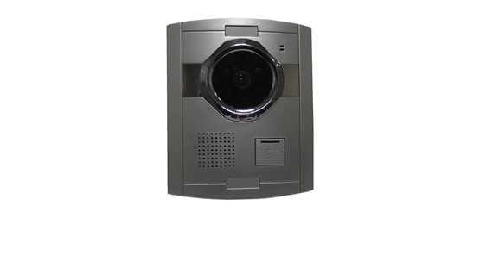
功能及特點:
- 塑膠烤漆處理；造型先進，更能提昇住宅高雅形象。
- 前置式擴音器安裝，防塵處理。
- 單按鍵設計，可做為緊急對講機直接呼叫管理員 ( 呼出號碼可自由設定 )。
- 具有管理員總機呼叫、接收、監聽功能。
- 電話方式傳輸，可達1公里；適用於捷運系統、大賣場、停車場等場所。
- 2蕊電話配線，施工查修簡易。
- 內建式讀頭，整合讀卡機與玄關機結為一體。
電氣規格:
- 電源電壓：DC 13V ～ 15V
- 讀取頻率：125KHz
- 周圍溫度：-5℃ ～ 44℃
- 攝 影 機：彩色1/3〞CCD
- 照明方式：夜視LED
- 影像圖素：NTCS：512H × 492V
- 解 析 度：水平380條
- 最低照度：0.1 LUX
- 鏡 頭：F = 3.6mm
- 讀頭感應距離：1 ～ 3cm
- 卡片容量：50張MIFARE卡
- 安裝方式：超薄壁掛式
- 外型尺寸：高148 × 寬120 × 厚32 mm

